EL ÁTOMO

TEORÍA ATÓMICA DE DALTON (1808)
Los átomos eran macizos.
Los átomos de un mismo elemento eran iguales.
Eran indivisibles.
Posteriormente se comprobó que todo era falso.
MODELO ATÓMICO DE THOMSON (1897)
Thomson introdujo un poco de gas en un tubo de vidrio cerrado y lo sometió a un gran voltaje.
El tubo se iluminó como una bombilla.
Al someterlos a la acción de un campo eléctrico esos rayos se desviaban hacia el polo positivo con lo que esos rayos debían tener naturaleza eléctrica negativa.
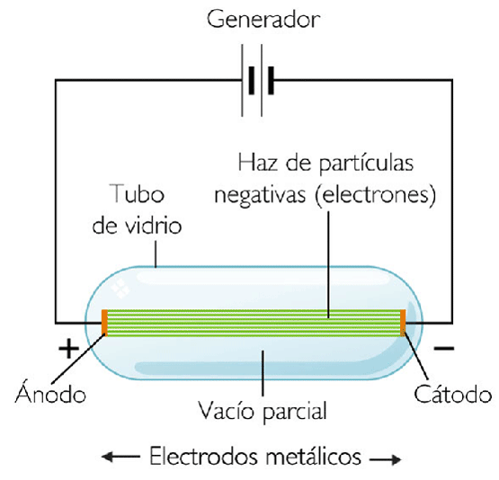
Propuso el modelo del “plum cake”, el átomo era como un pastel con los electrones y protones incrustados como pasas en un pastel.
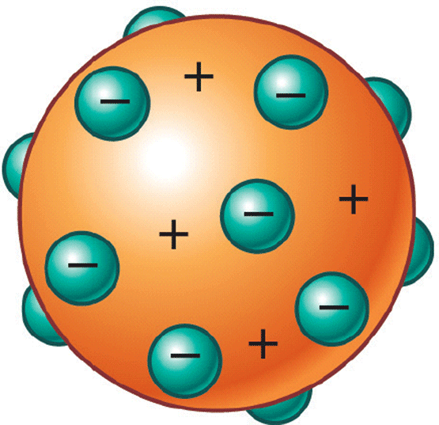

MODELO ATOMICO DE RUTHERFORD (1911)
Para demostrar la teoría de Thompson hizo bombardear una lámina de oro con partículas positivas y ver su efecto en una pantalla.
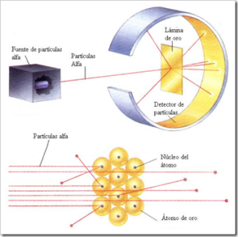

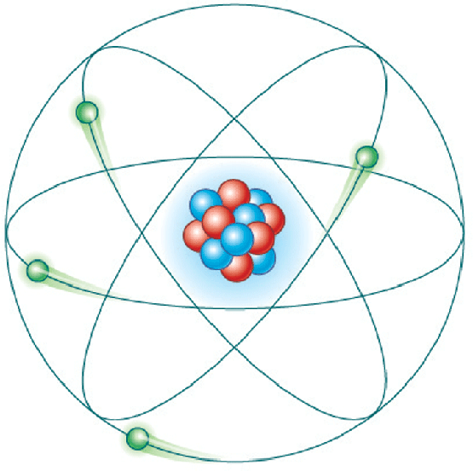
Él esperaba que todas las partículas atravesaran la lámina y fuesen al frente pero encontró que algunas rebotaban y otras se desviaban de la trayectoria rectilínea. Lo explicó diciendo que había un núcleo atómico con carga positiva y girando a su alrededor, los electrones.

Más adelante se descubrió el neutrón (Chadwick).
COMPOSICIÓN DEL ÁTOMO
El átomo está compuesto por un núcleo (neutrones y protones) y la corteza (electrones girando alrededor del núcleo).
El átomo más pequeño es el del hidrógeno que está formado por un solo protón (p) y un electrón.

PARTÍCULAS FUNDAMENTALES

Partícula | Masa | Carga
Protón | 1 uma | Positiva
Neutrón | 1 uma | No
Electrón | 2000 veces menor |  | Negativa

NÚMERO ATÓMICO Y NÚMERO MÁSICO

Z= Número atómico= Número de protones.
A= Número másico= Protones + Neutrones= (Nucleones)

Si el átomo es neutro (no tiene carga eléctrica) debe tener igual número de cargas positivas (protones) que de cargas negativas (electrones).

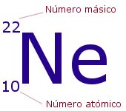 | Z=10  A=22  Protones=10 Electrones=10 Neutrones=22-10=12
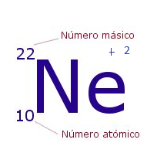 | Z=10  A=22  Protones=10 Electrones=10-2=8 Neutrones=22-10=12
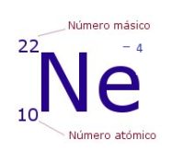 | Z=10  A=22  Protones=10 Electrones=10+4 Neutrones=22-10=12

ISÓTOPOS.
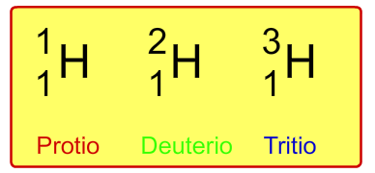
Son átomos de un mismo elemento que poseen igual Z pero distinto A.

ESPECTROS ATÓMICOS.

Una de las cosas que no explicaba el modelo de Rutherford eran los espectros atómicos.
Cuando se recogía sobre una película fotográfica la luz procedente de un tubo de rayos catódicos despues de atravesar un prisma se observaban unas rayas coloreadas en lugar del espectro continuo que es lo que cabría esperar.
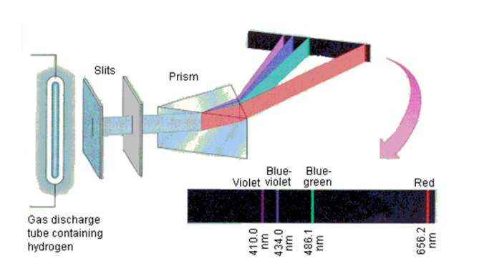

MODELO ATÓMICO DE BOHR (1912)

Bohr, explicó con su modelo atómico los espectros atómicos.
Dijo que los electrones no giraban alrededor del núcleo a cualquier distancia sino que lo hacían en órbitas definidas con un radio definido.
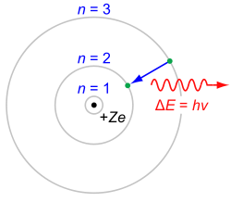
Cuando se produce una descarga eléctrica en un gas, los electrones de sus átomos saltan a niveles superiores (otras órbitas permitidas) bajando posteriormente al nivel u órbita en la que estaba inicialmente desprendiendo en cada salto una energía que es la que se registraba en el espectro en forma de luz.

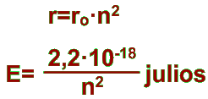
El radio de la órbita del electrón y su energía vienen dadas por las expresiones:

NÚMEROS CUÁNTICOS

Podemos hablar de órbitas o niveles de energía ( n ).
Dentro de los niveles puede haber más órbitas o subniveles ( l ).
Dentro de los subniveles ( l ) existen más subniveles energéticos.
n El número cuántico principal: me indica lo alejado que está el electrón del núcleo (n=1, 2, 3…)
l Número cuántico secundario: me indica el subnivel energético del electrón (l= 0…(n-1)). Posteriormente veremos que también me indica el tipo de orbital (s, p, d, f) en el que se puede encontrar el electrón.
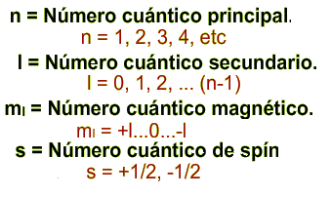

PRINCIPIO DE INCERTIDUMBRE DE HEISENBERG

No podemos conocer con exactitud la trayectoria del electrón.
Echa por tierra casi todo lo dicho por Bohr. Ya no podíamos hablar de órbitas perfectamente definidas.
Acaba la Física Clásica y comienza la Física Cuántica.
Dejamos de hablar de órbitas y empezamos a hablar de orbitales (zona de máxima probabilidad de encontrar al electrón).
Un orbital viene dado por un conjunto de números cuánticos.
Así, indicamos lo voluminoso que es ese orbital con el número cuántico n (a fin de cuentas cuanto más voluminoso más alejado del núcleo) y el tipo de orbital con el número cuántico secundario, l.
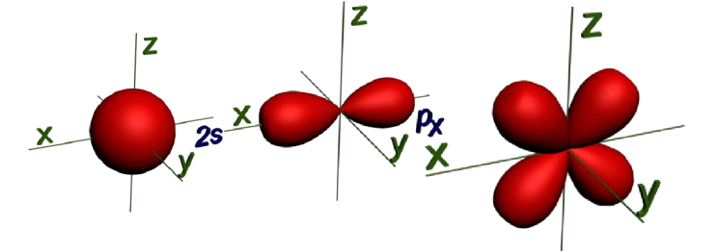
Existen:
1 orbital de tipo “s” para el que l=0
3 orbitales de tipo “p” para los que l=1
5 orbitales de tipo “d” para los que l=2
7 orbitales de tipo “f” para los que l=3

En un orbital sólo pueden existir dos electrones como máximo (Principio de exclusión de Pauli).
Entonces:

En los orbitales “s” de un nivel caben 2 electrones.
En los orbitales “p” de un nivel caben 6 electrones.
En los orbitales “d” de un nivel caben 10 electrones.
En los orbitales “f” de un nivel caben 14 electrones.

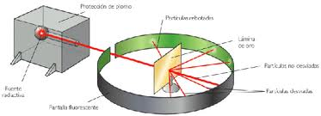
CONFIGURACIÓN ELECTRÓNICA

¿Cómo se disponen los electrones en un átomo?
Atendiendo al siguiente orden de llenado de orbitales:
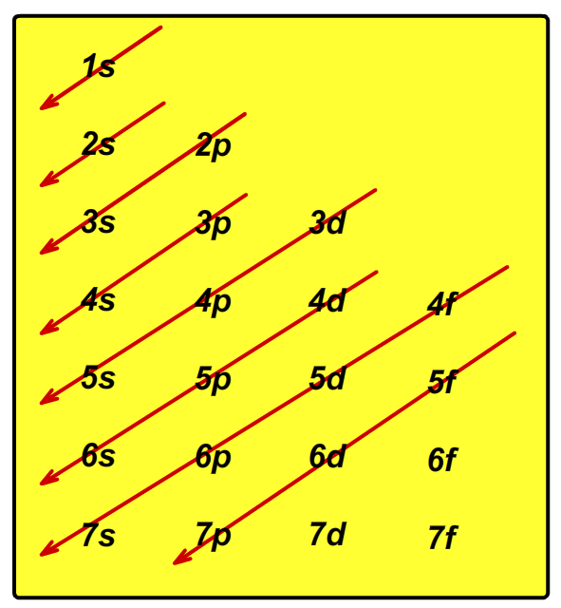
Si nos piden la configuración electrónica del sodio, Na, con un Z=11 (11 electrones), escribiremos:
1s² 2s² 2p⁶ 3s¹

La configuración del escandio, Sc, con Z=21
1s² 2s² 2p⁶ 3s² 3p⁶ 4s² 3d¹ = [Ar]3d¹4s²

La configuración del ión calcio, Ca²⁺, con Z=20
1s² 2s² 2p⁶ 3s² 3p⁶ (¡ojo!, tiene 18 electrones)
PRINCIPIO DE MÁXIMA MULTIPLICIDAD DE HUND

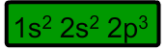
Los electrones se encuentran lo más desapareados posible.

El nitrógeno, N, tiene una configuración electrónica: 1s² 2s² 2p³ ¿Cómo se encuentran esos tres electrones?
p_{x} p_{y} p_{z}  Ésta es la disposición correcta ya que existe un mayor número de electrones desapareados. | p_{x} p_{y} p_{z}

